**FORMATO PARA EL DESARROLLO DE COMPONENTE FORMATIVO**

|  |  |
| --- | --- |
| PROGRAMA DE FORMACIÓN | Servicios y operaciones microfinancieras |

|  |  |  |  |
| --- | --- | --- | --- |
| COMPETENCIA |  | RESULTADOS DE APRENDIZAJE |  |

|  |  |
| --- | --- |
| 3 | Número |
| NOMBRE DEL COMPONENTE FORMATIVO | Evaluación de las solicitudes |
| BREVE DESCRIPCIÓN | En el sistema económico colombiano, muchas personas solicitan créditos para desarrollar sus microempresas. Los negocios en crecimiento buscan recursos económicos de entidades financieras, donde la información del cliente y la evaluación del analista son cruciales para garantizar la recuperación del dinero. Este componente formativo ofrece el contenido necesario para un buen estudio de crédito. |
| PALABRAS CLAVE | Crédito, interés, microcrédito |

|  |  |
| --- | --- |
| ÁREA OCUPACIONAL | 1 - FINANZAS Y ADMINISTRACIÓN |
| IDIOMA | Español |

1. **TABLA DE CONTENIDOS:**

**1. Mercado objetivo**

**2. Sistema de administración de riesgo crediticio SARC**

**3. Estrategias de identificación de necesidades de los clientes**

**4. Factores de evaluación para los microcréditos**

**5. Métodos de cálculo para créditos**

**6. Contabilidad básica**

6.1 Manejo de títulos valores

6.2 Flujos de caja

6.3 Capacidad de pago

6.4 Capacidad de endeudamiento

**7. Cliente microfinanciero**

7.1 Tipos de clientes

7.2 Manejo de los momentos de verdad

7.3 Características

**8. Bases de datos**

8.1 Minería de datos y confidencialidad

**9. Técnicas de comprobación de la información de clientes**

**10. Análisis financiero**

10.1 Sobreendeudamiento

10.2 Capacidad de pago

**11. Indicadores de gestión**

11.1 Tipos de indicadores

11.1.1 Indicadores financieros

11.1.2 Indicadores de servicios

11.1.3 Indicadores de recaudo

11.1.4 Indicadores de evolución

11.2 Parámetros

**12. Modelos de informes microfinancieros**

12.1 Comité de crédito (aprobación o negación)

**13. Desembolso**

1. **INTRODUCCIÓN**

Bienvenido al estudio del presente componente formativo. El éxito en el sector microfinanciero depende de la comprensión detallada del mercado objetivo y de la implementación de un sistema robusto de administración de riesgo crediticio (SARC). Identificar correctamente las necesidades de los clientes y evaluar factores clave para los microcréditos, son pasos esenciales. Métodos precisos de cálculo para créditos, junto con una sólida base en contabilidad, manejo de títulos valores, flujos de caja, y evaluación de la capacidad de pago y endeudamiento, forman el núcleo del manejo financiero. Los clientes microfinancieros presentan una variedad de tipos y características, y es crucial manejar adecuadamente los momentos de verdad para asegurar una relación duradera y beneficiosa.

El manejo efectivo de bases de datos, incluida la minería de datos con respeto a la confidencialidad, es vital para la comprobación de la información de clientes y el análisis financiero. La capacidad de pago y el sobreendeudamiento son indicadores críticos a monitorear. Indicadores de gestión, como los financieros, de servicios, de recaudo y de evolución, proporcionan una visión clara del rendimiento. Parámetros específicos guían estos indicadores, y los informes microfinancieros son fundamentales para el comité de crédito durante la aprobación o negación de solicitudes. Finalmente, el proceso de desembolso cierra el ciclo, asegurando que los fondos lleguen a los beneficiarios de manera oportuna y eficiente.

Muchos éxitos en este proceso de aprendizaje.

1. **DESARROLLO DE CONTENIDOS:**

**1. Mercado objetivo**



El mercado objetivo es un grupo de personas al que va dirigido un producto o servicio específico, ellos serán considerados grupo de compradores en potencia.

En el caso de las microfinanzas, el mercado objetivo son aquellas personas con menores ingresos que tengan un pequeño negocio, inclusive que deseen crearlo, sin embargo, esto dependerá de las políticas de la entidad.

Un mercado objetivo se caracteriza por tener en cuenta los siguientes aspectos para poder determinarlo:

|  |
| --- |
| CF3_1_Aspectos |

Específicamente para las microfinanzas, el mercado objetivo serán los microempresarios que cumplan características de acuerdo con la política de captación y colocación de la entidad financiera o microfinanciera.

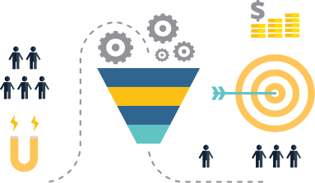Ahora, la segmentación de mercado o segmentación de clientes, es un proceso por el cual se pueden dividir a los clientes potenciales en distintos grupos.

En las microfinanzas, se refiere a una amplia gama de servicios financieros ofrecidos a los más pobres y a sus actividades que les proveen ingresos, como sus microempresas.

Para profundizar en el tema de segmentación de mercado, lo invitamos a consultar el capítulo 2 del libro **Investigación de Mercados,** el cual se encuentra en el material complementario.

**2. Sistema de administración de riesgo crediticio SARC**

SARC es el sistema administrativo de riesgo crediticio y tiene políticas y procedimientos específicos, los cuales definen los criterios y la forma mediante la cual la entidad evalúa, asume, califica, controla y cubre el riesgo crediticio.

SARC es el acrónimo de Sistema de Riesgo Crediticio y es tan importante que se basa en unos principios fundamentales que se evidencian a continuación:

|  |
| --- |
| CF3_2_Principios |

En el Comité de Basilea, se introdujeron incentivos para que las entidades desarrollen sus propios sistemas de gestión de riesgo. Para conocer a profundidad acerca del tema, lo invitamos a consultar **El riesgo de crédito en perspectiva**, el cual se encuentra en el material complementario.

El SARC debe contar al menos con los siguientes componentes básicos:

|  |
| --- |
| CF3_2_Componentes |

Es así como en las diferentes etapas de los procesos, se debe generar la información necesaria para evaluar los respectivos riesgos, la cual ayuda en la toma de decisiones y contiene las siguientes etapas relacionadas con la operación de crédito:

|  |
| --- |
| CF3_2_Etapas |

**3. Estrategias de identificación de necesidades de los clientes**

La identificación de clientes se mide y caracteriza por un sector del mercado potencial que todavía no compra los productos o servicios, y de hacerlo, daría mejores márgenes de ganancias.

Existe diferentes clases de factores que determinan la concesión de un crédito, entre las que se pueden mencionar:



* Personalidad y experiencia del microempresario.
* Características del producto y/o servicio, y del mercado.
* Estrategia y organización de la empresa.
* Criterios relacionados con la información contable del negocio.

Existen diferentes clases de estrategias para identificar las necesidades de los clientes, como por ejemplo:

|  |
| --- |
| CF3_3_Estrategias |

Los clientes son la razón del ser del negocio, conseguir la mayor información posible es esencial para hacer crecer la empresa, para ello es importante aplicar las estrategias de identificación de las necesidades de los clientes.

Lo invitamos a escuchar el siguiente pódcast, donde se presentan algunos métodos de investigación del cliente.

|  |
| --- |
| CF3_Podcast_Metodos |

**4. Factores de evaluación para los microcréditos**

Estos factores son aquellas variables que se deben tener en cuenta al momento que se evalúa un crédito para su otorgamiento o negación.

Dentro de algunos factores de evaluación de los microcréditos podemos mencionar:

|  |
| --- |
| CF3_4_Factores |

Para identificar los anteriores factores de evaluación, la entidad financiera o microfinanciera se vale de consultas en las centrales de riesgo como Datacrédito y Cifin, pero también cuenta con la valiosa información que recolecta el asesor microfinanciero cuando realiza la visita al negocio, verifica toda la información entregada por el cliente con facturas, recibos, y con la verificación zonal, todo esto para la gran responsabilidad con la que se toma la decisión de otorgar o negar un crédito, la cual depende del resultado de la investigación que se hace acerca del solicitante para conocer si lo pagará y de la percepción que el analista se forme respecto del solicitante en su comportamiento probable de pagar el crédito. (Morales y Castro, 2015)

Existe diferentes clases de factores que determinan la concesión de un crédito, se pueden mencionar:

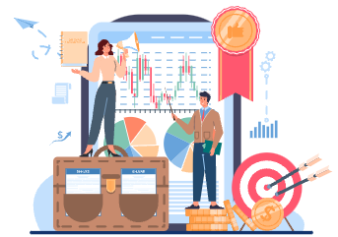

* Personalidad y experiencia del microempresario.
* Características del producto y/o servicio, y del mercado.
* Estrategia y organización de la empresa.
* Criterios relacionados con la información contable del negocio.

Para analizar más el tema, lo invitamos a consultar el capítulo 3 del libro **Crédito y cobranza,** el cual se encuentra en el material complementario.

**5. Métodos de cálculo para créditos**

Los métodos de cálculo se realizan a través del análisis cuantitativo y el cruce de información de ventas que se realiza a través de los estados y documentos solicitados para el crédito. Para ampliar la información, lo invitamos a visitar el siguiente video.

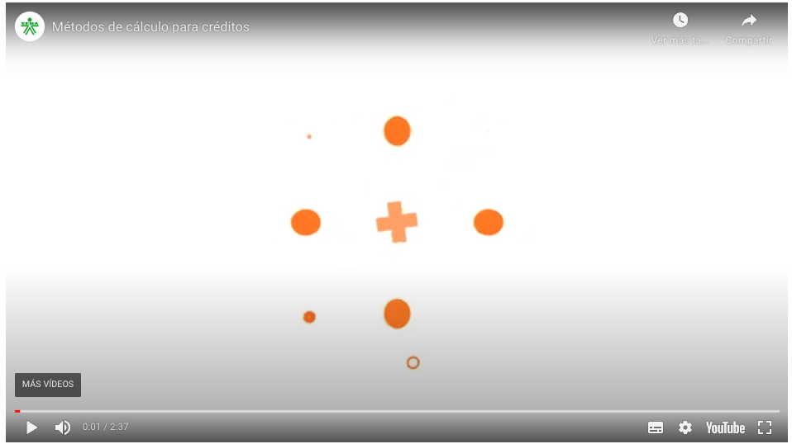

Con esta información se hacen diferentes cálculos y se toman las ventas que arrojen un menor valor. El siguiente video nos presenta un ejemplo.

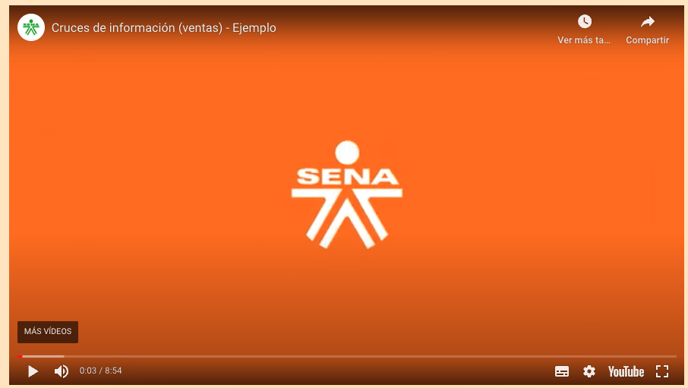

En el PDF **Ejemplo** encontrará el texto correspondiente al ejemplo del video, para que pueda repasar y estudiar la información.

Para continuar con el estudio del crédito, conozcamos sobre el flujo de efectivo, información que se presenta en el siguiente video.

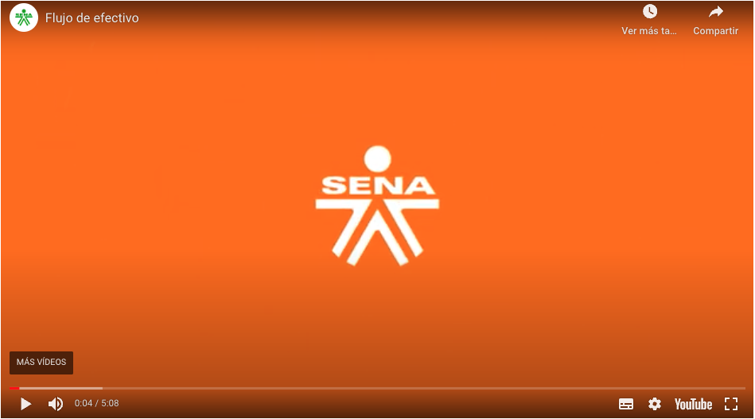

De acuerdo con el ejemplo del video, analicemos:

**Costo de ventas**

Los artículos que más vende tienen los siguientes precios:



* Artículo 1: lo vende a $1000 y compra 30 unidades a $24000
* Artículo 2: lo vende a $1400 y lo compra a $1000
* Artículo 3: lo vende a $1800 y lo compra a $1510
* Artículo 4: lo vende a $ 1000 y lo compra a $830
* Artículo 5: lo vende a $ 2500 y lo compra a $2100

Para la tienda, referente al comercio, compra $140.000 diarios y $640.000 semanales.

Para las empanadas y los jugos, compra día por medio $100.000.

**Gastos de personal**

No tiene trabajadores, aunque en las mañanas cuando hay más clientela y llegan los proveedores sus dos hijos le ayudan al igual que su sobrina. La ayuda consiste en estar pendientes del negocio y hacer las empanadas, pero no paga sueldos, tanto los hijos como la sobrina viven con él y paga todos los gastos de ellos.

En gastos generales él muestra los recibos, allí se logra evidenciar que paga bien y tiene los siguientes gastos:

* Arriendo: $500.000
* Servicios (agua, luz, gas y televisión): $200.000

No paga administración en el negocio, ni donde vive.

En ingresos familiares el cliente dice que su esposa gana $700.000 mensuales, pero no quiere mostrar el desprendible de pago de ella porque expresa que él es quien está sacando el crédito y es un préstamo pequeño.

En gastos familiares paga lo siguiente:

* Arriendo: $500.000
* Servicios (agua, luz, gas y televisión): $200.000
* Educación: $250.000 por los dos hijos y la sobrina, están en bachillerato en colegio público.
* Alimentación: $900.000
* Transporte: no gasta en transporte y el colegio está cerca a la casa y al negocio; su esposa paga su propio transporte de su sueldo.
* Salud: su esposa tiene afiliado al núcleo familiar con su salario, ella paga $100.000.

Nota: cuando el dueño de negocio paga salarios estos van en gastos de personal, pero cuando se paga mano de obra por cada producto que la persona hace, entonces esa mano de obra va como costo dentro del producto, para este caso no se coloca ningún valor porque el propietario no paga ni salarios, ni mano de obra por cada empanada o jugo que se hace.

**Cruces de información (compras)**

Cuando se averigua el costo de las compras se puede hacer preguntas al igual que en las ventas tales como:



¿Cuántas son sus compras diarias?

¿Compra semanal o mensualmente?

¿Cuáles son los productos que más vende?

Con esta información se saca el porcentaje del costo de venta, así:

Empresa comercial: el microempresario nombra los 5 artículos que más vende.

**Tabla 1**

Artículos más vendidos

|  |  |  |  |
| --- | --- | --- | --- |
| **Artículo** | **Precio (a cómo se vende)** | **Costo (a cómo se compra)** | **% Costo** |
| Artículo 1 | $ 10.000 | $ 7.000 | 70 % |
| Artículo 2 | $ 25.000 | $ 17.000 | 70 % |
| Artículo 3 | $ 5.000 | $ 3.000 | 60 % |
| Artículo 4 | $ 8.000 | $ 5.000 | 63 % |
| Artículo 5 | $ 15.000 | $ 9.000 | 60 % |
|  |  | Promedio % costo | 65 % |

Fórmula % Costo Artículo 1: Costo ÷ Precio = $7.000 ÷ $10.000 = 0,7; 0,7x 100 = 70 %

Fórmula % Costo Promedio: (% Costo Artículo 1 + % Costo Artículo 2 + % Costo Artículo 3 + % Costo Artículo 4 + % Costo Artículo 5) ÷ 5 artículos = (70 % + 70 % + 60 % + 63 % + 60 %) ÷ 5 = 0,65; 0,65 x 100 = 65 %

Se deben hacer cruces de información para saber si el valor de las compras es similar a ese costo de venta.

Una persona que casi no compre, quiere decir que tampoco vende, aunque existen algunos negocios que no requieren mayores compras, como la parte de ensamble en las confecciones, donde la persona que contrata dichos servicios, es la que coloca las telas y demás.

**Flujo de unidad familiar**

En el microcrédito se debe tener en cuenta la unidad familiar, porque los microempresarios retiran dinero de su negocio para suplir sus propias necesidades y las de su familia. De acuerdo a cómo vive y cómo tiene el negocio, así también serán sus ingresos y egresos, es importante entender cómo se manejan los ingresos familiares y mantener ese dato presente.

**6. Contabilidad básica**



Es la disciplina que se encarga de sistematizar, analizar, interpretar, y presentar mediante los estados financieros, la información financiera de una empresa.

Ahora, los registros contables son todos aquellos elementos físicos en los cuales reposa todos datos de las operaciones de cada empresa, dentro de los cuales tenemos:

|  |
| --- |
| CF3_6_Registros |

Los estados financieros se clasifican en:

|  |
| --- |
| CF3_6_Estados_financieros |

**6.1 Manejo de títulos valores**

Un título valor es un documento el cual tiene un derecho privado patrimonial.

Los títulos más utilizados en el tráfico mercantil son:

|  |
| --- |
| CF3_6_1_Titulos_valores |

**6.2 Flujo de caja**

Es un informe financiero que presenta en detalle los flujos de ingresos y egresos de dinero que tiene una empresa en un determinado periodo de tiempo.



Dentro de los ingresos podemos tener: ingresos por ventas, cobro de deudas, alquileres, cobros de préstamos, intereses, todo aquello que nos genere ingreso de dinero a la empresa.

Dentro de los egresos podemos tener: pagos de facturas, impuestos, salarios, préstamos solicitados, intereses, amortizaciones, servicios públicos etc., todo lo que genere salidas de dinero.

La diferencia entre los ingresos y los egresos se conoce como saldo o flujo neto, por lo tanto, constituye un importante indicador de la liquidez de la empresa, es por esto que el flujo de caja permite a la empresa tomar decisiones como: ¿cuánta mercancía se necesita comprar?, si se compra a crédito o de contado, si se puede vender a crédito o de contado y a qué plazo, si la empresa puede o no solicitar créditos para alguna financiación y si existe liquidez para invertir.

**6.3 Capacidad de pago**

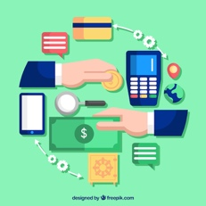

Es la cantidad de dinero que una persona natural o jurídica tiene disponible después de pagar sus costos y gastos. Generalmente se expresa en pesos de forma mensual, así por ejemplo, si un individuo gana mensualmente $1.000.000 y sus gastos son de $800.000, tendría para endeudarse en un pago que no supere los $200.000 restantes.

**6.4 Capacidad de endeudamiento**

Es la cantidad máxima en la que una persona natural o jurídica puede llegar a endeudarse y solventar sin tener problemas financieros, generalmente expresada en porcentaje. Por ejemplo, podemos calcular la capacidad de endeudamiento con una sencilla fórmula:

**Pasivo actual + nuevo crédito x 100 % / Activo total**

* Pasivo actual: son todas las deudas que tiene a hoy.
* Nuevo crédito: valor del crédito que está solicitado.
* Activo total: es todo lo que posee (vivienda, vehículo, negocio, electrodomésticos, etc.).

El resultado se multiplica por 100 % y el valor no puede superar 30 % para tener unas finanzas sanas, (sin embargo, cada entidad microfinanciera determinará el porcentaje de endeudamiento de sus clientes).

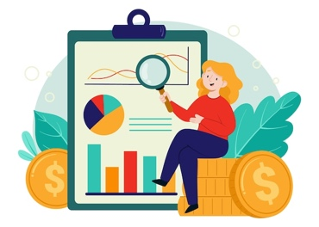**7. Cliente microfinanciero**

Son personas de bajos ingresos que no tienen acceso a instituciones financieras formales.

Los clientes de microfinanzas suelen ser autónomos, a menudo emprendedores domésticos. Son pobres y no pobres vulnerables, que tienen una fuente de ingresos relativamente estable.

**7.1 Tipos de clientes**

Espinosa (2016), nos presenta los siguientes tipos de clientes:

|  |
| --- |
| CF3_7_1_Tipos |

Sin embargo, en el microcrédito existen los siguientes tipos de clientes:

|  |
| --- |
| CF3_7_1_Clientes |

**7.2 Manejo de los momentos de verdad**



Es la percepción cuando el proveedor de un servicio y el cliente se confrontan, cuando se tiene contacto con el cliente; en este proceso se entrega un producto y/o servicio donde incluye la habilidad, la motivación y las herramientas utilizadas de quien representa la empresa, así mismo las expectativas y comportamiento del cliente.

En definitiva, un momento de verdad es una promesa que se relaciona con la marca o con un producto individual.

**7.3 Características**

Se deben conocer las características de los clientes, puesto que es importante conocer su comportamiento para saber cómo tratarlo, tanto en el momento del otorgamiento del crédito como para la cobranza, en caso que llegue a quedar en mora.

A continuación, se encuentran las características de los clientes según su influencia y nivel de expresividad. Con estos datos y características, como asesor, puede hacer una matriz y avanzar en el reconocimiento de su cliente objetivo:

|  |
| --- |
| CF3_7_3_Caracteristicas |

**8. Bases de datos**

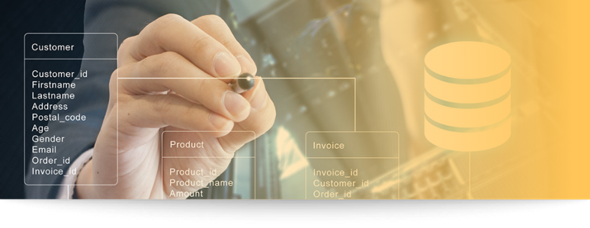Es la agrupación de toda información que tiene un mismo entorno y puede estar por categorías, esta se ordena de manera sistemática, para poder ser consultada en un momento dado, sirve como análisis, como insumo para la realización de algún proyecto, inclusive con fines comerciales, tiene diversas formas de usos.

Las bases de datos se dividen en los siguientes tipos:

|  |
| --- |
| CF3_8_Tipos_bases |

En general, las bases de datos son archivadas en las memorias secundarias (discos duros, discos ópticos o memorias flash, servidores, datos en la nube).

Algunas formas de organización primaria, son:

|  |
| --- |
| CF3_8_Formas |

El análisis de datos se usa para determinar si el sistema existente protege los datos efectivamente, opera eficientemente y cumple con las metas de la organización.

Las entidades financieras utilizan las bases de datos, por ejemplo, para analizar los retiros y los patrones de gasto, para prevenir fraude o robo en la entidad.

**8.1 Minería de datos y confidencialidad**

La minería de datos (*data mining*), es un proceso para detectar información de conjuntos grandes de datos, su objetivo es encontrar patrones, tendencias o reglas que expliquen el comportamiento de los datos en un contexto específico.

Algunos de los beneficios que brinda la minería de datos, son:

* Se puede aplicar a un montón de escenarios empresariales diferentes.
* Contribuye a gestionar y organizar la información de la empresa de forma más eficiente.
* Colabora en el ahorro de costos y tiempo en los procesos de la organización.
* Al mostrar información clave, contribuye en la toma de decisiones estratégicas.
* Brinda la posibilidad de desarrollar estrategias, para encontrar y atraer nuevos clientes.
* Posibilita mejorar la atención al cliente de la empresa, a partir de la información obtenida.

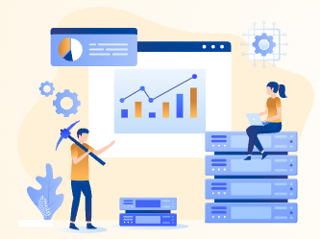

Un proceso común de minería de datos suele tener cuatro partes principales: determinación de los objetivos, preprocesamiento de datos, determinación del modelo y análisis de los resultados.

La minería de datos al tener mucha información de las personas, son de gran valor, la información se la entregan por requisito para algún trámite o transacción, es por esto que la minería de datos tiene un código de ética para salvaguardar dicha información de manos inescrupulosas o con fines comerciales que beneficien a terceros.

Es así como muchas empresas aprovechan la información de la minería de datos y asumen que el individuo la entrega, por ejemplo, si una persona realiza transacciones con su tarjeta de crédito o con algún otro producto y esta información es muy útil para las empresas, detectando hábitos de consumo y de pago, estos datos los pueden utilizar con fines comerciales.

Para ampliar la información, lo invitamos a consultar el capítulo 1 del libro **Bases de datos,** el cual se encuentra en el material complementario.

**9. Técnicas de comprobación de la información de clientes**

Son todos aquellos procedimientos y recursos que el asesor microfinanciero utiliza para verificar la información que suministra el cliente del negocio, al momento de solicitar un microcrédito.

Dentro de estas técnicas podemos tener:

* Aplicativos de entidad financiera con Registraduría, para verificar la autenticidad del documento de identidad.
* Consulta a las centrales de riesgo para verificar el comportamiento financiero y moras mayores a 30 días.
* Bases de datos internas de la entidad financiera, para comprobar comportamiento financiero menor a 30 días dentro de la misma.
* Llamadas telefónicas para constatar información que el cliente registra en los formularios, tales como referencias familiares.
* Visitas al negocio o a la casa del cliente, como comprobación de dirección e información.

A continuación, se presentan los diferentes tipos de referenciación:

|  |
| --- |
| CF3_9_Referenciacion |

La información siempre será la base en cualquier actividad económica, es por ello que debe tener un tratamiento especial y unas técnicas para su verificación. Para profundizar en el tema, lo invitamos a consultar el capítulo 1 del libro **Técnicas de información y atención al cliente, consumidor, usuario: UF0037**, el cual se encuentra en el material complementario.

**10. Análisis financiero**

En un análisis financiero se ejecutan varias acciones: viabilidad, estabilidad y rentabilidad de un negocio, en el caso de las microfinanzas, es vital para observar la situación del negocio; este análisis permite comprender la información contable para diagnosticar la situación actual del negocio y proyectar su futuro.

Existen dos tipos de análisis financiero, de acuerdo con el tipo de información:

|  |
| --- |
| CF3_10_Analisis |

**10.1 Sobreendeudamiento**

El sobreendeudamiento es la acumulación de deuda que no puede ser pagada con el nivel de ingresos actual y esperado.

Las personas ingresan al mercado de crédito con la intención de gastar más cuando tienen ingresos bajos y luego pagar la deuda al aumentar sus ingresos esperados.

Analicemos algunos puntos importantes:

|  |
| --- |
| CF3_10_1_Sobreendeudamiento |

**10.2 Capacidad de pago**

En el estudio de un crédito es determinante para el otorgamiento o no del microcrédito o crédito y para eso es recomendable tener en cuenta la capacidad de pago, con esta se obtiene la situación económica del negocio y cómo esta capacidad de pago se refleja en los estados financieros y la liquidez precisa con que cuenta el negocio / propietario para atender las cuotas del crédito.



La capacidad se determinará mediante la formulación de los estados financieros de la microempresa (balance general el estado de pérdidas y ganancias), y el flujo de caja de la unidad socioeconómica.

El flujo mensual de efectivo de la unidad socioeconómica, establece la totalidad de los ingresos y los egresos de la unidad familiar, así como el flujo de caja del solicitante del crédito.

El tema de análisis financiero es importante en la preparación para un analista o un comercial, que haga uso de la información para la decisión de un crédito, es por eso que lo invitamos a consultar el capítulo 1 del libro **Análisis financiero,** el cual se encuentra en el material complementario.

**11. Indicadores de gestión**



Son datos que muestran las consecuencias de las decisiones que tomó la organización en un determinado tiempo, en algún proceso.

**11.1 Tipos de indicadores**

Estos indicadores se dividen en varios tipos y todos son importantes a la hora de la toma de acción crediticia.

**11.1.1 Indicadores financieros**

Muestran la relación que existe entre las diferentes cuentas de los estados financieros. Sirven para analizar su liquidez, solvencia, rentabilidad, y eficiencia operativa de un negocio.

Para el análisis de un crédito se dividen en 5 grupos:

|  |
| --- |
| CF3_11_1_Financieros |

**11.1.2 Indicadores de servicios**

El sector del microcrédito es responsable social por la información y el desarrollo de un país y en pro de esta responsabilidad, se tienen los siguientes indicadores de servicios:

* Cobertura de la pobreza y la vulnerabilidad (pobreza, mujeres y área rural).
* Satisfacción del cliente (deserción de clientes).
* Creación de empleo (consolidación y creación).
* Apoyo a capital social.
* Creación de capital y activos.
* Asignación de superávit como responsabilidad social.
* Diversificación de servicios (ahorro, seguros, etc.).
* Acceso a servicios de desarrollo humano y económico (educación, salud, desarrollo micro empresarial, desarrollo económico).

**11.1.3 Indicadores de recaudo**

Estos indicadores se determinan por los meses o edad de mora que tenga el cliente; es así como la Superintendencia Financiera de Colombia califica por categorías a cada cliente, así:

|  |
| --- |
| CF3_11_1_Recaudo |

**11.1.4 Indicadores de evolución**

Estos indicadores se pueden dividir en dos grupos:

* + - 1. Perfil del cliente,el cual hace referencia a la información sociodemográfica del cliente:
* Edad.
* Monto desembolsado.
* Antigüedad del crédito en meses.
* Nivel de ingresos.
* Total de activos.
* Garantía.
* Sector (urbano o rural).
* Sector agropecuario.
  1. Comportamiento histórico:
* Porcentaje de cuotas pagadas.
* Mora fecha evaluación.
* Máxima mora en los 6 últimos meses.
* Veces en mora (número de veces que se encontró en mora mayor a 30 días durante los 6 últimos meses).
* Pagos (número de pagos realizados en los 6 últimos meses).

**11.2 Parámetros**

Son todos aquellos datos que determinan la situación de la empresa en términos contables:

|  |
| --- |
| CF3_11_2_Parametros |

**12. Modelos de informes microfinancieros**

Básicamente existen dos modelos de informes microfinancieros:

|  |
| --- |
| CF3_12_Modelos |

No es regla de oro enlistar los elementos de un informe, porque cada entidad tiene sus propios parámetros e instrumentos para evaluar y validar la información que en este reposa, sin embargo, dentro de los principales elementos del informe de crédito se deben considerar los siguientes:

|  |
| --- |
| CF3_12_Elementos |

**12.1 Comité de crédito (aprobación o negación)**

Grupo de colaboradores que una entidad financiera y/o microfinanciera destina para gestionar y evaluar cada solicitud de crédito para su aprobación o negación, dependiendo de la política de crédito; en caso de aprobación, inclusive este comité podría tener funciones de hacer seguimiento y recuperación de cartera.



En caso de aprobación de las solicitudes, se seguirán los parámetros establecidos, si el asesor del microcrédito se encuentra dentro del comité, defenderá su solicitud con argumentos valederos para el otorgamiento del microcrédito y comunicará al cliente para posterior desembolso con su respectiva legalización.

En caso de negación de crédito por una o varias razones que establezca el comité, el asesor de microfinanzas tendrá dentro de sus funciones, el aviso al cliente de su negación, podrá o no dar razón de negación, porque dentro del sistema financiero se encuentra la reserva bancaria, entendida como el derecho que tiene la entidad financiera en dar información de la razón por la cual fue negada la solicitud.

**13. Desembolso**

Un desembolso es hacer efectivo el dinero, esto ocurre cuando se solicita un préstamo, o se financia una inversión o negocio, el desembolso será el dinero entregado al prestatario o el dinero que una persona preste, invierta o salde.

“Es fundamental que las actividades desarrolladas en el otorgamiento de créditos sean precisas, para que estos se puedan recuperar, lo cual se logra mediante un análisis minucioso de los solicitantes de crédito para asegurar que sí tendrán los recursos necesarios para saldar sus deudas y que además estén dispuestos a pagar”. (Morales y Castro, 2015)

Es por eso que en el sector financiero existen diferentes tipos de garantías, las cuales respaldan las deudas adquiridas por los clientes:

|  |
| --- |
| CF3_13_Garantias |

El otorgamiento del crédito se convierte en el inicio de una relación gana - gana de la entidad financiera con el microempresario, y para profundizar en el tema, lo invitamos a consultar el capítulo 5 del libro **Crédito y cobranza,** el cual se encuentra en el material complementario.

1. **SÍNTESIS**

A continuación, se presenta a manera de síntesis, un esquema que articula los elementos principales abordados en el desarrollo del componente formativo.

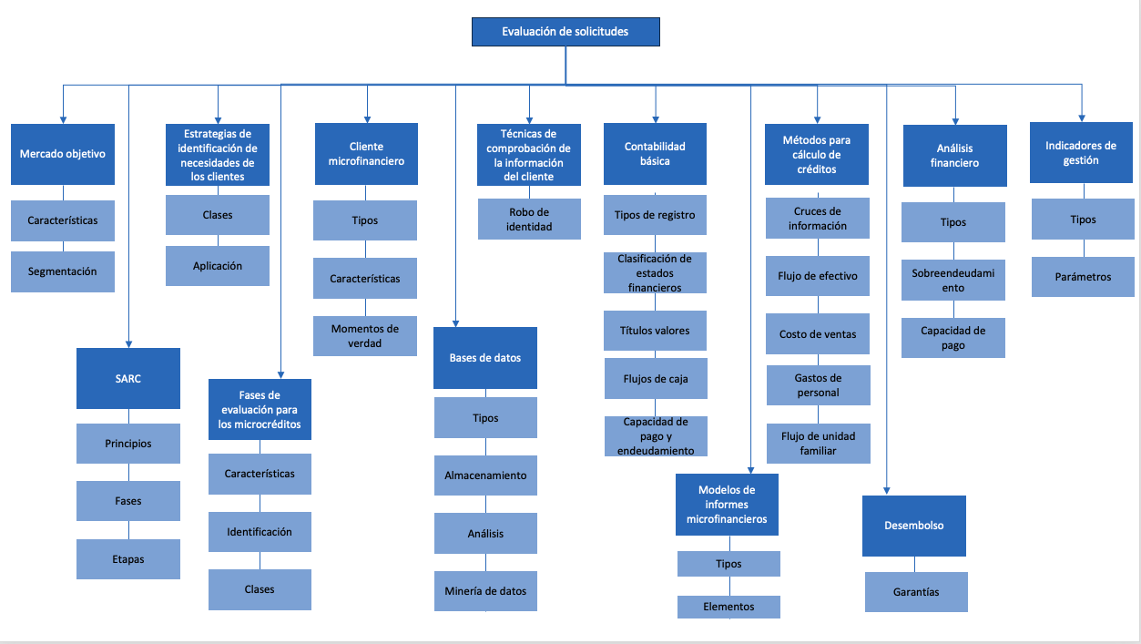

1. **ACTIVIDADES DIDÁCTICAS (Se debe incorporar mínimo 1, máximo 2)**

|  |  |
| --- | --- |
| DESCRIPCIÓN DE ACTIVIDAD DIDÁCTICA | |
| Nombre de la Actividad | Factores de evaluación para los microcréditos |
| Objetivo de la actividad | Identificar algunos de los factores a tener en cuenta en la evaluación para los microcréditos. |
| Tipo de actividad sugerida | Arrastrar y soltar |
| Archivo de la actividad  (Anexo donde se describe la actividad propuesta) | CF3_Actividad_didactica.docx |

1. **MATERIAL COMPLEMENTARIO:**

|  |  |  |  |
| --- | --- | --- | --- |
| Tema | Referencia APA del Material | Tipo de material  (Video, capítulo de libro, artículo, otro) | Enlace del Recurso o  Archivo del documento o material |
| Mercado objetivo | Prieto Herrera, J. E. (2009). Investigación de mercados. Ecoe Ediciones. | Libro | <https://elibro-net.bdigital.sena.edu.co/es/lc/senavirtual/titulos/69104> |
| Sistema de administración de riesgo crediticio SARC | Ruza, C. (2013). El riesgo de crédito en perspectiva. UNED - Universidad Nacional de Educación a Distancia. | Libro | <https://elibro-net.bdigital.sena.edu.co/es/lc/senavirtual/titulos/48687> |
| Factores de evaluación para los microcréditos  Desembolso | Morales Castro, J. A. y Castro. Arturo, M. (2015). Crédito y cobranza. Grupo Editorial Patria. | Libro | <https://elibro-net.bdigital.sena.edu.co/es/lc/senavirtual/titulos/39380> |
| Minería de datos y confidencialidad | Marqués, M. (2009). Bases de datos. D - Universitat Jaume I. Servei de Comunicació i Publicacions. | Libro | <https://elibro-net.bdigital.sena.edu.co/es/lc/senavirtual/titulos/51645> |
| Técnicas de comprobación de la información de clientes | Arenal Laza, C. (2018). Técnicas de información y atención al cliente, consumidor, usuario: UF0037. Editorial Tutor Formación. | Libro | <https://elibro-net.bdigital.sena.edu.co/es/lc/senavirtual/titulos/44246> |
| Capacidad de pago | Lavalle Burguete, A. C. (2017). Análisis financiero. Editorial Digital UNID. | Libro | <https://elibro-net.bdigital.sena.edu.co/es/lc/senavirtual/titulos/41183> |

1. **GLOSARIO:**

|  |  |
| --- | --- |
| TÉRMINO | SIGNIFICADO |
| **Balance general:** | refleja en un momento determinado la información económica y financiera de una empresa. |
| **Cruce de información:** | es el cotejo que se obtiene luego de una comparación de dos o más tipos de información para su verificación y análisis. |
| **Estados financieros:** | son el reflejo de la contabilidad de una empresa y muestran la estructura económica de ésta. En los estados financieros se plasman las actividades económicas que se realizan en la empresa durante un determinado período. |
| **Flujo unidad familiar:** | informe detallado de los ingresos y egresos de la familia, en el microcrédito es esencial revisar este informe ya que el microempresario en general tiende a mezclar las cuentas de la familia y del negocio. |
| **Método de cálculo:** | son herramientas que tiene un asesor microfinanciero para determinar o calcular el nivel de ventas y compras que realiza el cliente para poder determinar la viabilidad del crédito de acuerdo al manejo del negocio. |

1. **REFERENCIAS BIBLIOGRÁFICAS:**

Arenal Laza, C. (2018). Técnicas de información y atención al cliente, consumidor, usuario: UF0037. Editorial Tutor Formación. <https://elibro-net.bdigital.sena.edu.co/es/lc/senavirtual/titulos/44246>

Banco de Occidente (2017). Circular externa 026 de 2017. Capítulo II: reglas relativas a la gestión del riesgo crediticio. <https://www.bancodeoccidente.com.co/wps/wcm/connect/banco-de-occidente/2d52a212-d27a-4951-8804-ef0ed374a8ed/circular-externa-superfinanciera.pdf?MOD=AJPERES>

Espinosa, H. (2016). Características de los clientes de microcréditos. Uniminuto.

Greciet Paredes, P. (2013). Contabilidad básica para micro, pequeña y medianas empresa en Honduras. Ministerio de Educación de España. <https://elibro-net.bdigital.sena.edu.co/es/lc/senavirtual/titulos/49356>

Jaffe, D. y Price, B. (2015). ¡Tú cliente manda!. Grupo Editorial Patria. <https://elibro-net.bdigital.sena.edu.co/es/lc/senavirtual/titulos/114221>.

Lavalle Burguete, A. C. (2017). Análisis financiero. Editorial Digital UNID. <https://elibro-net.bdigital.sena.edu.co/es/lc/senavirtual/titulos/41183>

Marqués, M. (2009). Bases de datos. D - Universitat Jaume I. Servei de Comunicació i Publicacions. <https://elibro-net.bdigital.sena.edu.co/es/lc/senavirtual/titulos/51645>

Moldejar, J., Lorenzo, C. & Borja, (2008). Interacción persona-ordenador en la investigación del proceso de decisión del consumidor.

Morales Castro, J. A. y Castro. Arturo, M. (2015). Crédito y cobranza. Grupo Editorial Patria. <https://elibro-net.bdigital.sena.edu.co/es/lc/senavirtual/titulos/39380>

Prieto Herrera, J. E. (2009). Investigación de mercados. Ecoe Ediciones. <https://elibro-net.bdigital.sena.edu.co/es/lc/senavirtual/titulos/69104>

Ruza, C. (2013). El riesgo de crédito en perspectiva. UNED - Universidad Nacional de Educación a Distancia. <https://elibro-net.bdigital.sena.edu.co/es/lc/senavirtual/titulos/48687>

Superintendencia Bancaria de Colombia (2006). Curso Administración y Recuperación de la Cartera de Créditos. <https://www.coursehero.com/file/44956137/MATERIAL-DE-APOYO-2doc/>

Thompson, H. (2016). ¿¿Quién se ha llevado a mi cliente?? Estrategias clave para fidelizar a los clientes. Grupo Editorial Patria. <https://elibro-net.bdigital.sena.edu.co/es/lc/senavirtual/titulos/114369>

Zapata Martelo, E. Garcí, Z. y Alberti Manzanares, P. (2008). Microfinanciamiento y empoderamiento de mujeres rurales: las cajas de ahorro y crédito en México. Plaza y Valdés, S.A. de C.V. <https://elibro-net.bdigital.sena.edu.co/es/lc/senavirtual/titulos/75513>

1. **CONTROL DEL DOCUMENTO**

|  |  |  |  |  |
| --- | --- | --- | --- | --- |
|  | Nombre | Cargo | Dependencia  *(Para el SENA indicar Regional y Centro de Formación)* | Fecha |
| Autor (es) | Vilma Andrea Baracaldo Neira | Experta Temática | Regional Distrito Capital - Centro de Servicios Financieros |  |
| Ana Catalina Córdoba Sus | Evaluadora instruccional | Regional Antioquia - Centro de Servicios de Salud | Mayo 2024 |
|  | Olga Constanza Bermúdez Jaimes | Responsable Línea de Producción Antioquia | Regional Antioquia - Centro de Servicios de Salud | Mayo 2024 |

1. **CONTROL DE CAMBIOS**

**(Diligenciar únicamente si realiza ajustes a la Unidad Temática)**

|  |  |  |  |  |  |
| --- | --- | --- | --- | --- | --- |
|  | Nombre | Cargo | Dependencia | Fecha | Razón del Cambio |
| Autor (es) |  |  |  |  |  |